Государственное бюджетное общеобразовательное учреждение
школа-интернат № 8 Пушкинского района Санкт-Петербурга

Творческий проект
по развитию речи
«Зимняя сказка»

Проект выполнили
уч-ся 3 «А» класса
КулаковаК., Михайлов М., Тенина В.
уч-ся 3 «Д» класса
Новикова К., Филиппова К.,
Огурцов Р., Гареев В.,
Бочарова Е., Баркалов И.
уч-ся 4 «Б» класса
Сорокина С., Федорова Е.,
Окуловский Л., Лаврушко А., Гаврилов Р.

Руководители проекта
учителя-логопеды
Розова Ю.Е., Коробченко Т.В.

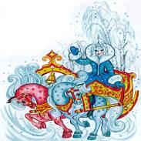
2014 г.

Актуальность проблемы. В современном мире, когда массовая культура имеет приоритет над традициями и обычаями родной культуры, родители всё меньше внимания уделяет тому, что делает группу людей семьёй, с её многолетними, устоявшимися традициями, теплыми отношениями и заботой друг о друге. Ведь многие из них считают это не столь важным, второстепенным и спешат сделать свою карьеру, свою личную историю, забыв об истории своих предков. И в итоге – нарушена духовная и информационная связь поколений.
Замечательный, по-настоящему семейный праздник – Новый год, несёт в себе дух сплоченности, семейного очага, вызывает чувство защищенности и помогает возобновить связи поколений в уютном семейном кругу, возле душистой, таежной красавицы, украшенной волшебной красоты игрушками.
Проект был создан с целью обогащения словарного запаса и развития связной речи по теме «Зима. Праздник Новый год», активизации творческой деятельности учащихся, укрепления преемственности поколений, семейные традиции.
Цель: Развитие коммуникативной функции речи.
Задачи:
- Развивать аналитико-синтетическую деятельность.
- Обогащать словарный запас, развивать связную речь учащихся по лексической теме проекта. (Вызвать у детей интерес через стихи, загадки, творческую проектную деятельность и организацию художественно – продуктивную деятельность.)
- Активизировать творческий потенциал родителей и детей.
- Создать условия для участия родителей и детей в образовательном процессе.

Ожидаемый результат:
- Повышение интереса детей к родному краю, его природе, к традициям семьи, народа.
- На занятиях создана предметно-развивающая среда для ознакомления детей с зимними праздниками, отмечаемыми в нашей стране.
- Разработан и реализован творческий проект «Зимняя сказка».
- Дети имеют представление об истории и традициях празднования Нового года в России.
- Родители принимают активное участие в мероприятиях по реализации проекта.
Объектом исследования стала лексическая тема «Зима. Сезонные изменения в природе. Праздник Новый год».
Вид проекта: индивидуально-групповой, творческий.

Методы исследования:
изучение литературы по данной теме, сбор лексического материала;
поиск информации в Интернете;
беседы в семейном кругу;
собственные наблюдения.

Умения:
Предметные: Формировать у детей умение отгадывать загадки, ребусы, определять пословицы, стихотворения по лексической теме проекта. Метапредметные:
Регулятивные: Формулировать вместе с учителем учебную задачу проекта, осмыслять её, понимать суть, осмыслять план деятельности, предложенный учителем, корректировать свои действия в соответствии с планом, оценивать свою деятельность и деятельность одноклассников. Выражать собственное мнение, аргументировать его.
Познавательные: Обобщать изученный материал на более высоком уровне. Коммуникативные: Строить взаимоотношения в соответствии с правилами работы в группе.
Личностные: Самоопределяться в выборе заданий, определять личностный смысл при выполнении творческих заданий, реализовывать свой творческий потенциал.

План:
1.Изучение лексической темы «Зима. Сезонные изменения в природе. Праздник Новый год» на логопедических занятиях в течение второй половины 2 четверти.
2.Поиск учащимися информации по данной лексической теме в учебной, художественной литературе, в Интернете.
3.Обобщение собранной информации.
4. Оформление творческой работы «Зимняя сказка», «Дед Мороз или…».
5. Заполнение листа самооценки.

Критерии оценки достижения планируемого результата. Участие в проекте для одаренных детей «Алые паруса», грамота за участие в проекте.
Планируемое время выполнения задания. 1 месяц.
Организационная часть задания. Задание выполняется в два этапа – дома (индивидуально), в классе (в группе).

Оценка качества учебного задания.
Критерии оценки качества  учебного задания | Код оценки
Формирование личностного смысла учения и начальных форм рефлексии | 4
Формирование навыков самоорганизации и саморегуляции | 4
Формирование навыков сотрудничества | 4
Формирование навыков коммуникации | 4
Формирование навыков разрешения проблем и проблемных ситуаций | 4
Формирование навыков самостоятельного  приобретения, пополнения, переноса и интеграции знаний | 4

Литература
  - Логинова О.Б., Яковлева С.Г. Реализация требований Федерального государственного образовательного стандарта. Начальное общее образование. Достижение планируемых результатов.- М., 2012.
  - Развивающий портал «Мерсибо» - mersibo.ru

Творческий проект по развитию речи
«Зимняя сказка»
Декабрь 2014 г.
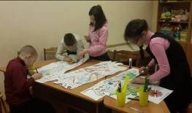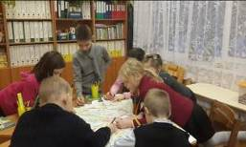

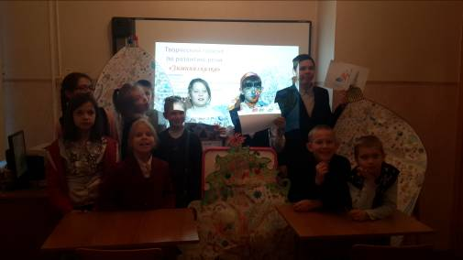

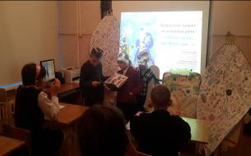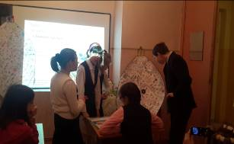

Коллажи
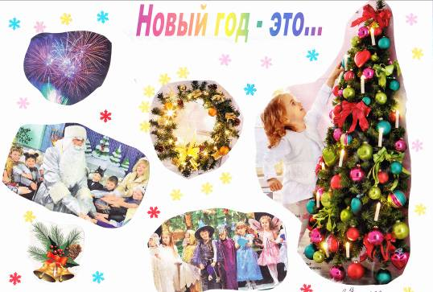



Коллажи

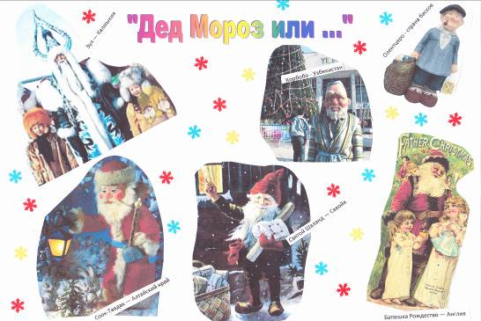

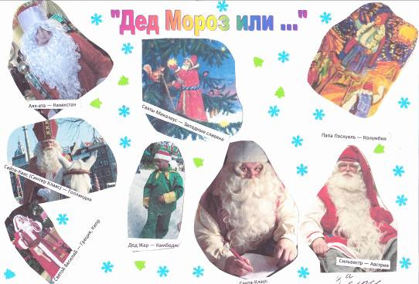

Коллажи




Творческие работы
участников проекта

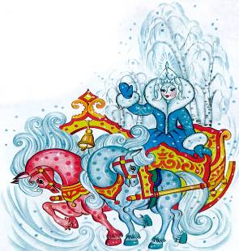
Мнемотаблицы
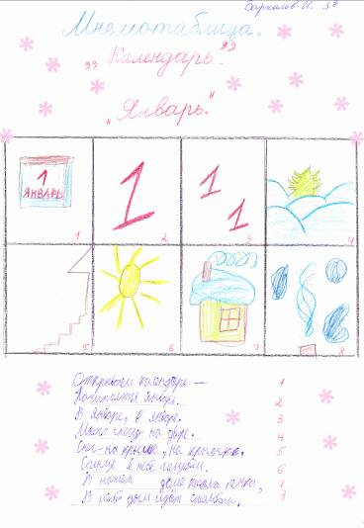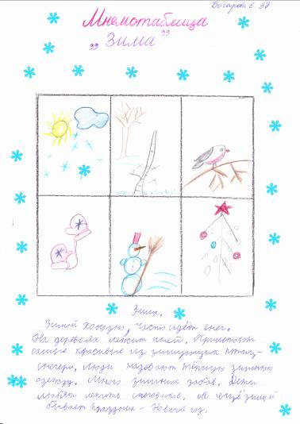

Творческие работы
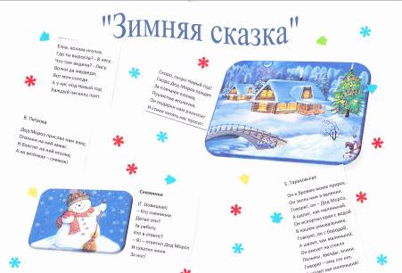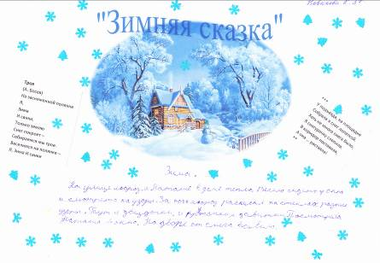
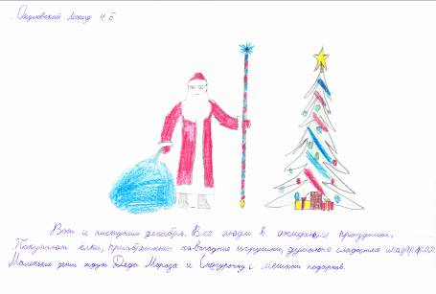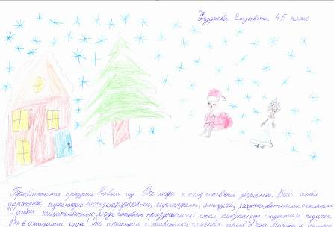

Творческие работы
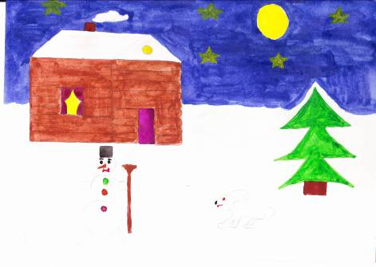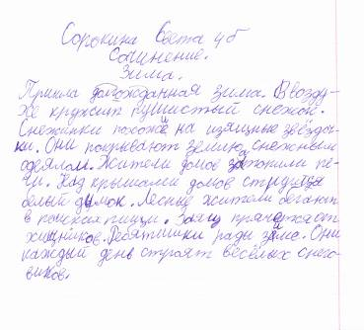

Творческие работы
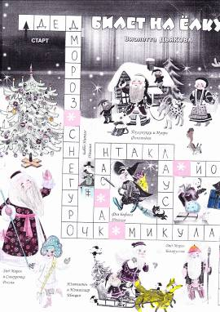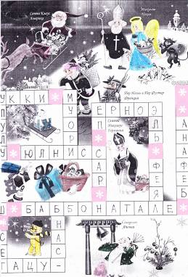
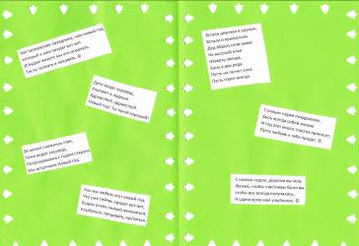
Благодарности, награды

